1. **Criação do Arquivo Properties**

Os arquivos .properties precisam ser criados sempre no caminho **“src/main/resources”**.

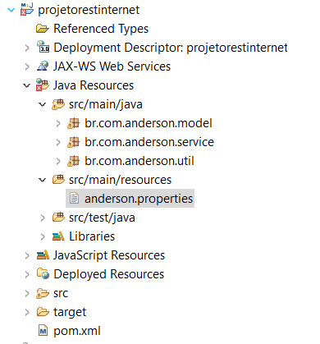

No arquivo anderson.properties vamos inserir o link do mock REST que vai simular o retorno de um sistema.

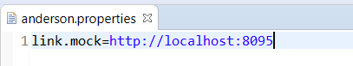

1. **Criação do Mock REST**

**2.1 Criação do Projeto**

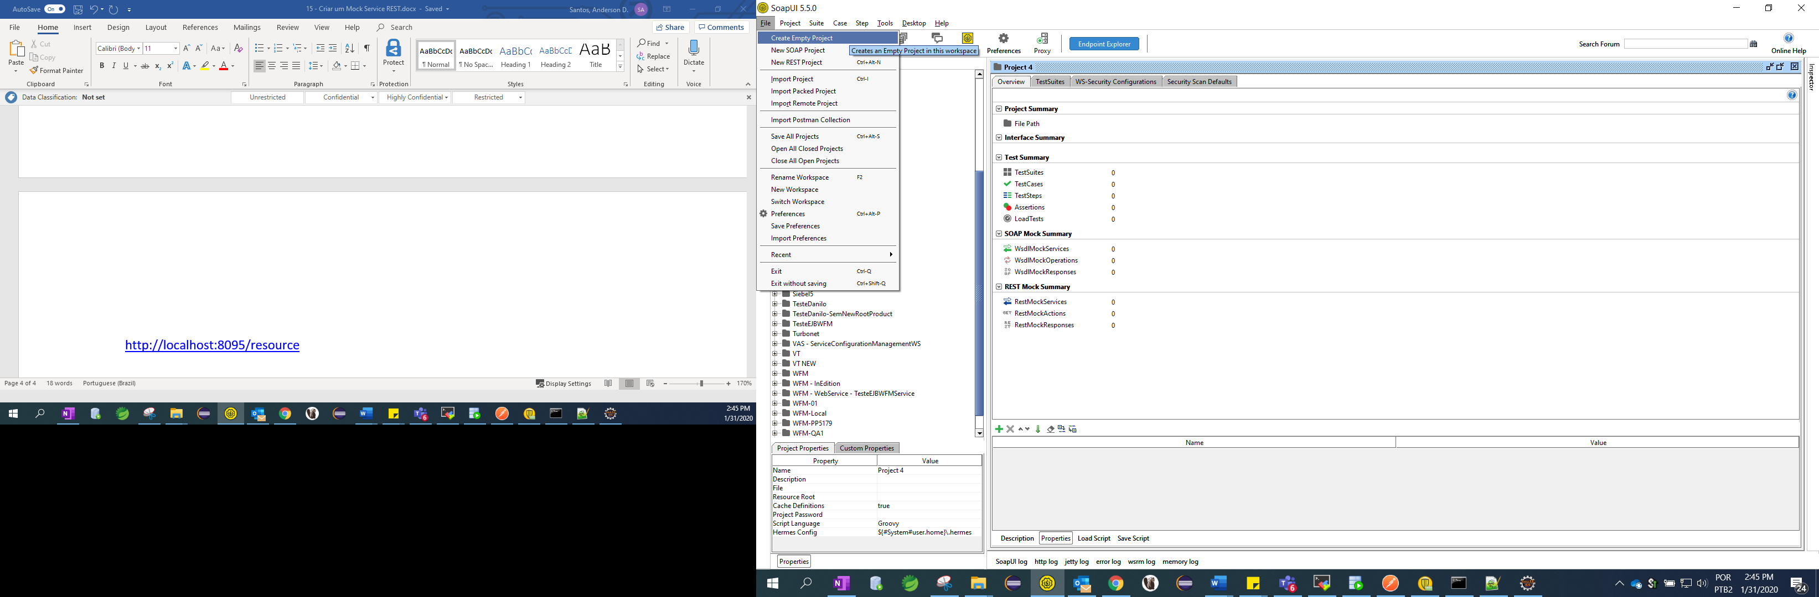

**2.2 Criação do Mock Service**

|  |  |
| --- | --- |
|  |  |

**2.3 Criação do Mock Action**

|  |  |
| --- | --- |
|  |  |

**2.4 Criação do Mock Response**

|  |  |
| --- | --- |
|  |  |

**2.5 Criação de Response de exemplo**

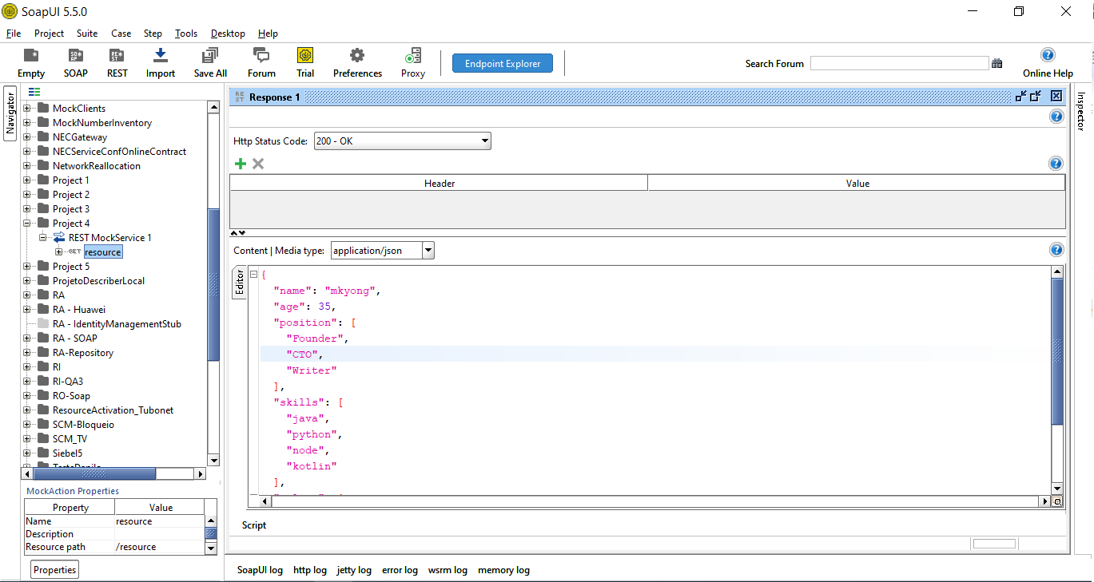

**{**

"name"**:** "mkyong"**,**

"age"**:** 35**,**

"position"**:** **[**

"Founder"**,**

"CTO"**,**

"Writer"

**],**

"skills"**:** **[**

"java"**,**

"python"**,**

"node"**,**

"kotlin"

**],**

"salary"**:** **{**

"2018"**:** 14000**,**

"2012"**:** 12000**,**

"2010"**:** 10000

**}**

**}**

**2.6 Configuração do endereço e porta do mock**

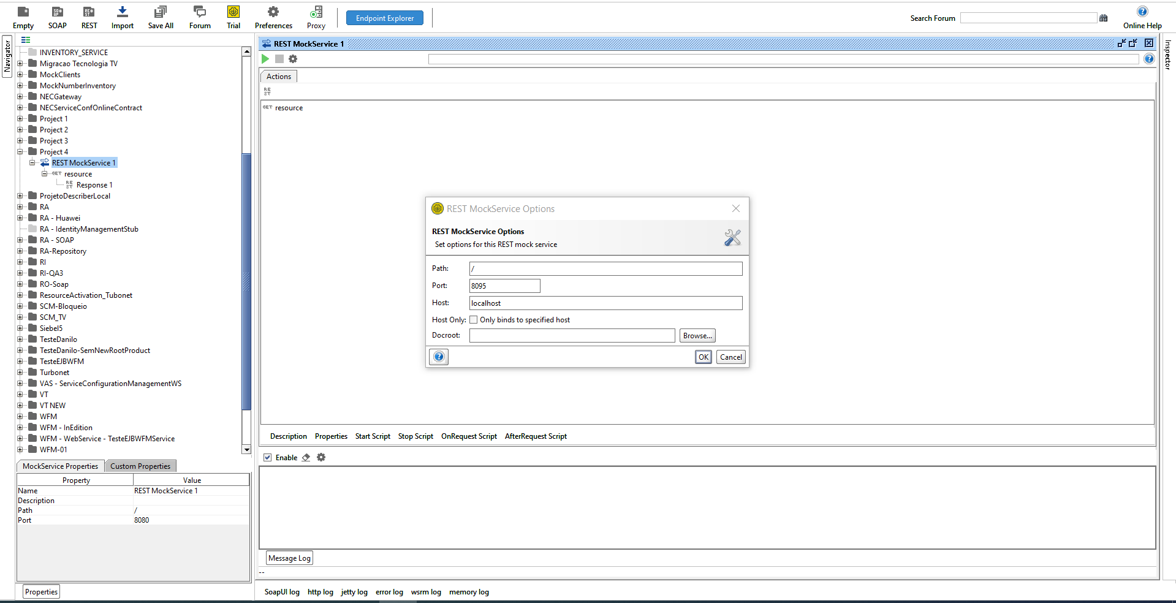

**2.7 Execução do Mock Service**

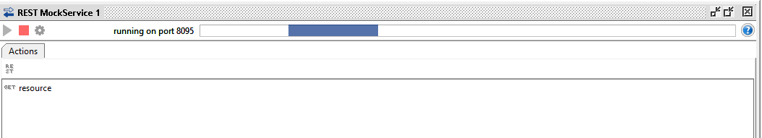

**2.8 Testando o Mock Service**

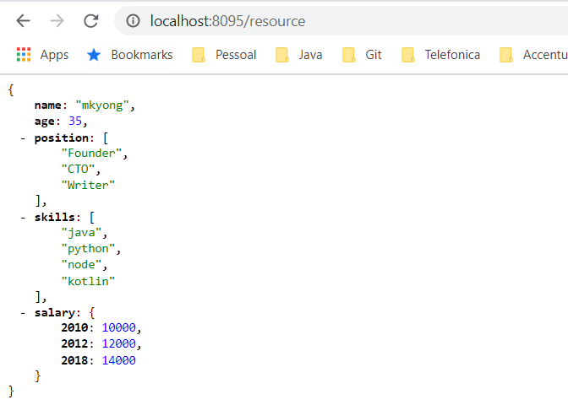

1. **Projeto**

O objetivo desse projeto é ler os dados de um arquivo .properties(nesse caso ler o link do mock), fazer a chamada REST para esse Mock Service e depois retornar essa informação para o sistema.

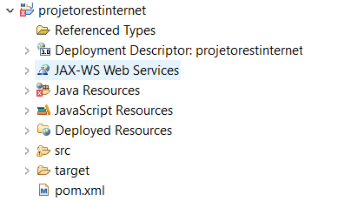

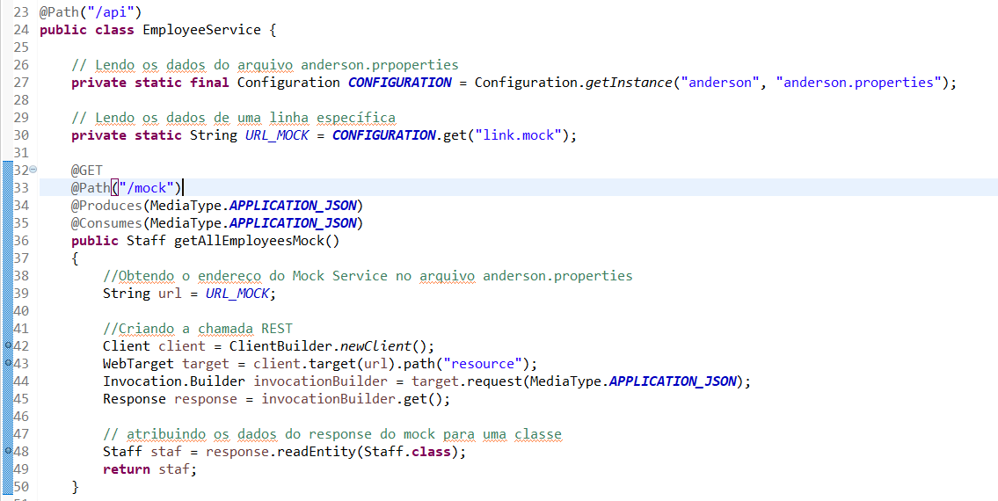

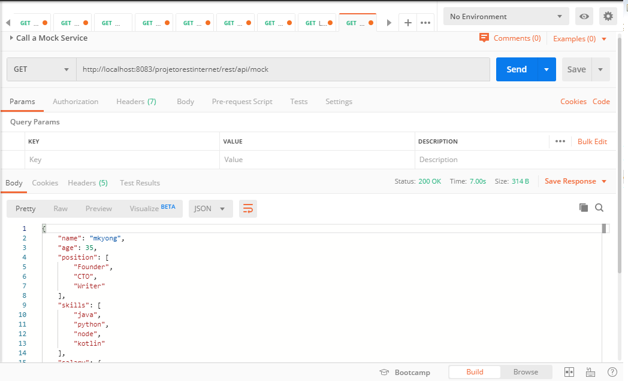

**O projeto completo está disponível no meu github**

<https://github.com/andersonluizsantos/restmockservicefileproperties>